**EXMO. SENHOR PRESIDENTE DA CÂMARA MUNICIPAL DE SUMARÉ**

Tenho a honra e a grata satisfação de apresentar a seguinte **EMENDA SUBSTITUTIVA ao Substitutivo Total ao PROJETO DE LEI Nº 85/2022** que obriga determinados estabelecimentos comerciais do Município de Sumaré manterem à disposição de seus clientes e usuários portadores de necessidades especiais equipamento facilitador de locomoção pessoal dotados de cesto acondicionador de compras.

**EMENDA Nº ____ SUBSTITUTIVA**

A ementa do Projeto de Lei nº 85/2022 passa a vigorar com a seguinte redação:

Obriga os supermercados e hipermercados e centros comerciais (“malls”, “shopping centers”, ou similares), com área superior a **1000m**² **(mil metros quadrados)**, estabelecidos no Município de Sumaré, manterem à disposição de seus clientes e usuários portadores de necessidades especiais para locomoção, equipamento facilitador de locomoção pessoal dotados de cesto acondicionador de compras.

De forma similar, dá nova redação ao caput do Art. 1º e aos incisos I, II, III e IV do Art. 1º:

“Art. 1° - Ficam todos os supermercados, hipermercados e centros comerciais (“malls”, “shopping centers”, ou similares), com área superior a **1000m**² **(mil metros quadrados)**, estabelecidos no Município de Sumaré, obrigados a manterem à disposição de seus clientes pessoas com deficiência física, equipamento facilitador de locomoção pessoal dotados de cesto acondicionador de compras.”;

“I - Estabelecimentos com área de **1000m**² a **2000m²**: mínimo de 01 (um) triciclo comum (não motorizado) ou cadeira de rodas;”

“II - Estabelecimentos com área de **2000m²** a 2.400m²: mínimo de 01 (uma) **Scooter elétrica para deficientes**;”

“III - Estabelecimentos com área de 2.400m² a 4.800m²: mínimo de 02 (duas) **Scooters elétricas para deficientes**;”

“IV - Estabelecimentos com áreas superiores a 4.800m²: Mínimo de 03 (três) **Scooters elétricas para deficientes**.”

**JUSTIFICATIVA**

Esta proposição visa restringir a aplicabilidade desta lei para estabelecimentos comerciais maiores de **1000m²** **(mil metros quadrados),** uma vez que estabelecimentos com área inferior a esta medida terão dificuldades na movimentação do equipamento facilitador de locomoção pessoal, visto que os corredores de passagem tendem a ser mais estreitos.

Infere-se ainda que os donos de estabelecimentos maiores possuem maiores condições financeiras para o cumprimento dos gastos decorridos da aplicação desta norma, ou ainda do não cumprimento e as consequentes penalizações cabíveis.

Sala das Sessões, 14 de fevereiro de 2023.

Atenciosamente,

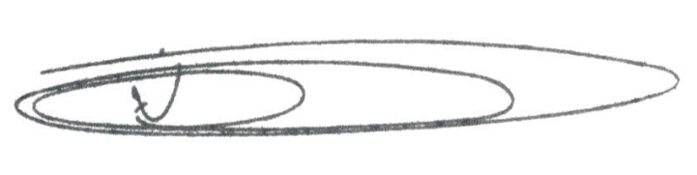

**NEY DO GÁS**

Vereador - *(Cidadania)*